安徽省高速石化有限公司白帽服务区加油北站竣工环境保护验收监测报告表

建设单位： 安徽省高速石化有限公司

编制单位： 安徽工和环境监测有限责任公司

编制日期：二零一九年九月
建设单位法人代表：曹 洋
编制单位法人代表：杨 雪
项 目 负 责 人：王 柯
填 表 人：崔 珊 珊

建设单位：安徽省高速石化有限公司（盖章）
电话：13965822251
邮编：246600
地址：安徽省安庆市岳西县白帽服务区，岳西至武汉高速公路北侧

编制单位：安徽工和环境监测有限责任公司（盖章）
电话：0551-67891265
传真：0551-67891265
邮编：230000
地址：合肥市高新区香樟大道168号柏堰科技实业园D19栋4楼
表一 项目基本情况
建设项目名称 | 安徽省高速石化有限公司白帽服务区加油北站
建设单位名称 | 安徽省高速石化有限公司
建设项目性质 | 新建（已建）√ 改扩建 技改 迁建
建设地点 | 安徽省安庆市岳西县白帽服务区，岳西至武汉高速公路北侧
主要产品名称 | 92#、95#汽油和0#柴油零售
设计生产能力 | 销售汽油1250t/a，销售柴油420t/a
实际生产能力 | 销售汽油1250t/a，销售柴油420t/a
环境影响现状评价时间 | 2019年8月 |  | 开工建设时间 | 2014年3月
调试时间 | 2017年6月 |  | 现场监测时间 | 2019年8月8日-8月9日
环评报告表 审批部门 | / |  | 环评报告表 编制单位 | 安徽禾美环保集团有限公司
环保设施  设计单位 | / |  | 环保设施  施工单位 | /
投资总概算  （万元） | 300 | 环保投资概算  （万元） | 36 | 比例 | 12%
实际总投资  （万元） | 300 | 环保投资概算  （万元） | 36 | 比例 | 12%
验收监测依据 | （1）《中华人民共和国环境保护法》（2015.1.1）；  （2）《中华人民共和国环境影响评价法》（2018.12.29）；  （3）《中华人民共和国大气污染防治法》（2018.10.26）；  （4）《中华人民共和国水污染防治法》（2018.1.1）；  （5）《中华人民共和国固体废物污染环境防治法（修改）》（2016.11.7）；  （6）《中华人民共和国环境噪声污染防治法》（2018.12.29）；  （7） 《建设项目环境保护管理条例》（国务院第682号令，2017.10.1）《国务院关于修改〈建设项目环境保护管理条例〉的决定》（2017.10.1）；  （8）《产业结构调整指导目录2011年本（2013年修正）》（发展改革委令2011第9号，2013.2.16）；  （9）《建设项目竣工环境保护验收技术指南污染影响类》（生态环境部[2018]9号；2018.5.15）；  （10） 《建设项目竣工环境保护验收暂行办法》（国环规环评[2017]4号2017.11.20）；  （11）《安徽省环境管理保护条例》（安徽省人民代表大会常务委员会，2018年1月1日）；  （12）《安徽省高速石化有限公司白帽服务区加油北站环境影响现状评价报告》（安徽禾美环保集团有限公司，2019年8月）；  （13）竣工环境保护验收监测委托书（2019年7月，安徽工和环境监测有限责任公司）。
验收监测标准  标号、级别 | - 废气：本项目废气主要为卸油、储油和加油环节上挥发出的油蒸气（以非甲烷总烃计）、加油区内往来车辆的汽车尾气，其中油蒸气是本项目主要的废气污染源。废气主要为油罐大小呼吸、加油机作业产生的油气，主要污染因子为非甲烷总烃。废气排放执行《大气污染物综合排放标准》（GB16297-1996）表2中无组织排放源最高允许浓度排放限值要求。  表1-1 大气污染物排放标准  2、噪声：加油站产生的噪声为加油设备运行时产生的噪声以及来往车辆噪声。加油站北侧、西侧、东侧厂界昼夜噪声排放执行《工业企业厂界环境噪声排放标准》（GB12348-2008）中2类标准，项目南侧厂界昼夜噪声排放执行《工业企业厂界环境噪声排放标准》（GB12348-2008）中4a类标准。  表1-3 工业企业厂界环境噪声排放标准
  污染物 | 厂界  排放限值（mg/m³） | 标准来源
  非甲烷总烃 | 4.0 | GB16297-1996
  类别 | 昼间 | 夜间
  2类 | 60（dB(A)） | 50（dB(A)）
  4类 | 70（dB(A)） | 55（dB(A)）
验收监测标准  标号、级别 | 3、废水：站内雨水利用地坪自然坡度散流至站外，废水主要为职工和过往人员产生的生活污水。生活污水经站内化粪池处理后，委托当地环卫部门定期清理，不外排。  4、固体废物：一般固废处理处置执行《一般工业固体废物贮存、处置场污染控制标准》（GB18599-2001）及修改单（2013）中有关规定执行；危险废物厂内贮存时执行GB18597-2001《危险废物贮存污染控制标准》及修改单中的相关规定。
表二 项目建设内容
安徽省高速石化有限公司白帽服务区加油北站位于安徽省安庆市岳西县白帽服务区，岳西至武汉高速公路北侧。建设规模：加油站共设5个卧式双层埋地储罐，总容积为190m³。其中柴油储罐2个，单个容积为50m³；汽油储罐3个（92#汽油罐2个，95#汽油罐1个），单个容积为30m³。3个加油岛，加油枪共10杆，其中95#汽油加油枪2杆，92#汽油加油枪3杆，0#柴油加油枪5杆。根据《汽车加油加气站设计与施工规范》（GB50156-2012）及2014年局部修订版中的规定，本加油站油罐总容积为190m³（柴油罐的容积折半计算），是一座二级加油站。
根据《高速公路加油站租赁经营合同》，安徽省高速石化有限公司白帽服务区加油北站属安徽省高速石化有限公司租赁经营的加油站，该站为岳西至武汉高速白帽服务区配套加油站，由于岳西至武汉高速公路路段建设年代久远，该加油站未单独进行备案，因此造成环评审批工作难以顺利开展，导致企业未能及时办理环评及三同时等环保手续。
目前加油站已建成，对此安徽省高速石化有限公司委托安徽禾美环保集团有限公司对本项目进行环境影响现状评价工作，现加油站已取得环境现状评价报告并按要求完成整改。安徽省高速石化有限公司于2019年7月委托我公司对加油站进行竣工环境保护验收工作。2019年8月8日-8月9日，我单位将本项目调整生产运营工况至稳定状态，安徽工和环境监测有限责任公司对该项目环境保护设施运行工况进行现场勘察，并进行布点监测。
2.1 投资情况
项目投资总概算300万元，环保概算投资36万元；实际总投资300万元，其中环保实际投资36万元。
2.2 劳动定员与年工作时间
加油站员工共6人；二班制，一班8小时，年工作日为365天。加油站不设宿舍，仅设置员工休息室。
2.3 验收范围
本次验收范围为安徽省高速石化有限公司白帽服务区加油北站主体工程、环保工程及其相配套的辅助工程。
2.4 项目建设内容
2.4.1 项目周边情况
本加油站正前方为岳武高速，东侧为加油站服务区，西侧和北侧均为空地。均为空地（项目周边分布图见附图2）。

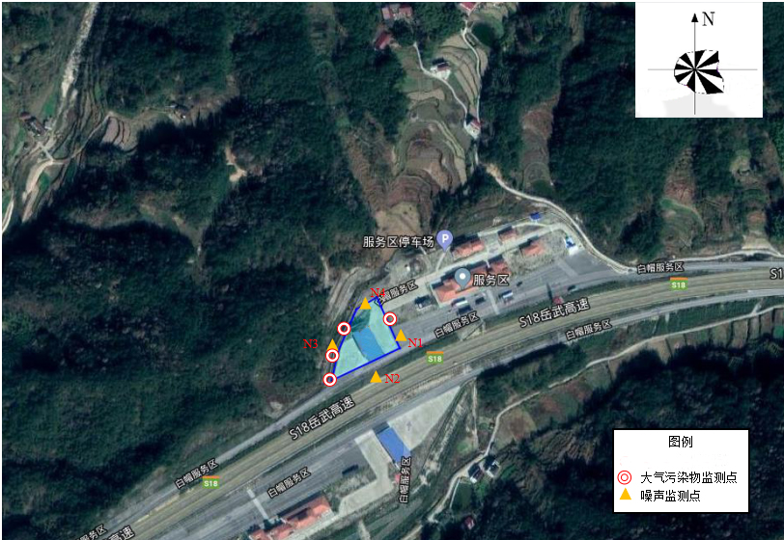
图2.1加油站周边环境
2.4.2 项目组成情况
表2.4 项目工程建设情况一览表
工程类别 | 单项工程名称 | 工程内容 | 工程规模 | 实际建设情况 | 落实  情况
主体工程 | 加油岛 | 3个加油岛 | 95#汽油加油枪2杆，92#汽油加油枪3杆，0#柴油加油枪5杆 | 本项目加油岛数量与加油枪数量同环评内容一致 | 已落实
主体工程 | 油罐区 | 45个卧式双层埋地储罐，总容积为190m³ | 柴油储罐2个，单个容积为50m³；汽油储罐3个（92#汽油罐2个，95#汽油罐1个），单个容积为30m³ | 本加油站油罐区建设情况同环评内容一致 | 已落实
辅助工程 | 站房 | 两层砖混结构，用于日常经营和办公使用 | 建筑面积100m² | 与环评内容一致 | 已落实
辅助工程 | 加油罩棚 | 钢结构罩棚 | 高度8.5m，面积约600m² | 与环评内容一致 | 已落实
公用工程 | 供水系统 | 由市政自来水管网提供 | 用水量1800t/a | 本加油站用水由白帽服务区供水，用水量约188t/a | 已落实
公用工程 | 排水系统 | 雨污分流制，雨水直接散排至站外，生活污水经化粪池预处理后委托当地环卫公司定期清理 | / | 与环评内容一致 | 已落实
公用工程 | 供电系统 | 站区供电负荷等级为三级，配电电压等级为380/220V，采用单回路供电。室外变压器变压后通过埋地敷设至站房内部配电室，通过配电柜向站内各用电设备供电。站内配备GPS应急电源设备 | 年用电量2.9万kWh | 本加油站用电由白帽服务区供电，用电量约2.16万kwh/a | 已落实
公用工程 | 消防系统 | 配备消防砂、灭火毯、灭火器等 | 满足项目消防要求，已通过消防验收 | 与环评内容一致 | 已落实
环保工程 | 废气处理设施 | 卸油和加油过程中排放的油气经油气回收系统回收 | 配备卸油油气回收系统和加油加油油气回收系统 | 与环评内容一致 | 已落实
环保工程 | 废水处理系统 | 生活污水经化粪池预处理后委托当地环卫公司定期清理 | 设有1座4m³化粪池 | 与环评内容一致 | 已落实
环保工程 | 噪声控制措施 | 安装减振垫，加强管理，设置缓冲带和减速带 |  | 本加油站噪声处理措施同环评内容一致 | 已落实
环保工程 | 固废处置措施 | 生活垃圾收集后交由环卫部门统一清运；油罐清理废物委托合肥国化石油环保有限公司处置 |  | 本加油站生活垃圾委托当地环卫部门清运处理；油罐清理废物委托合肥国化石油环保有限公司定期处置 | 已落实
环保工程 | 地下水防治措施 | 双层埋地储罐，储油罐内外表面防渗防腐处理；加油站场地水泥硬化处理 |  | 本加油站地下水污染防治采用了双层罐结构，设置了防渗罐池，防渗空间采用了中性沙填埋，上部采取防治雨水和外部油品渗入池内措施，符合《汽车加油加气站设计与施工规范》（GB50156）的要求。 | 已落实
2.5项目生产设备
表2.5 项目主要生产设备一览表
设备名称 | 单位 | 环评型号 | 环评中数量 | 实际型号 | 实际建设中数量
地埋式汽油卧式双层钢制储罐 | 座 | 30m³ | 3 | 30m³ | 3
地埋式柴油卧式双层钢制储罐 | 座 | 50m³ | 2 | 50m³ | 2
加油机 | 台 | / | 3 | / | 3
潜油泵 | 台 | / | 5 | / | 5
推车式干粉灭火器 | 只 | FMZL35 | 2 | MFTZ/ABC35 | 1
消防沙 | m³ | / | 2 | / | 2
消防锹 | 只 | / | 5 | / | 5
灭火毯 | 只 | / | 5 | / | 6
手提式干粉灭火器 | 块 | FMZL4 | 6 | MFZ/ABC8 | 3
手提式干粉灭火器 | / | FMZL4 | 8 | MFZ/ABC4 | 6
手提式干粉灭火器 | 只 | / | / | MFZ/ABC3 | 1
二氧化碳灭火器 | 把 | MT/3 | 3 | MT3 | 4
防爆手电 | 个 | / | 1 | / | 1

2.6原辅材料能源消耗及水平衡
表2.6 项目主要原辅材料一览表
设备名称 | 单位 | 环评中用量 | 实际建设中用量
92#汽油 | t/a | 900 | 900
95#汽油 | t/a | 350 | 350
0#柴油 | t/a | 420 | 420
电 | 万kwh/a | 2.9 | 2.16
水 | t/a | 1800 | 188
2.7 给、排水
（1）给水系统
本加油站用水由服务区供水。根据加油站提供的往年用水量数据，本加油站用水量为0.48t/d、188t/a。
（2）排水
本加油站采用雨污分流制。
雨水：站内雨水利用地坪自然坡度散流至站外。
污水：加油站污水主要来自站内工作人员办公生活污水、过往人员生活污水，排水量按用水量的80%计，则本项目生活污水排放量为150t/a。生活污水经化粪池预处理后委托当地环卫公司定期处理。
2.8 供电设备
站区供电负荷等级为三级，配电电压等级为380/220V，采用单回路供电。室外变压器变压后通过埋地敷设至站房内部配电室，通过配电柜向站内各用电设备供电。站内配备GPS应急电源设备。
2.9 消防系统
本加油站为二级加油站，站内按按照规范标准和消防管理部门的要求配制了一定数量的灭火器、灭火毯及消防沙等消防器材，加油站消防同时依托当地消防站。
2.10 防雷、防静电
罩棚、站房等建筑物设置防直击雷的避雷网（带）。在爆炸危险区域内的油管道上的法兰两端等连接处采用金属线跨接。末端和分支处设防静电和防感应雷的联合接地体。地上或管道敷设的油管的始、末端和分支处设防静电和防感应雷的联合接地装置。加油站的汽油罐车卸车场地，设有汽油罐车卸车时用的防静电接地装置。加油站的油罐进行防雷接地。
2.11 防雷、防静电
该加油站在办公室设置监控系统，罩棚、营业室和埋罐区的相应位置设施监视器。
2.12劳动定员和年工作日
加油站员工共4人；二班制，一班8小时，年工作日为365天。加油站不设宿舍，仅设置员工休息室。
2.13 项目生产工艺流程
该加油站采用密闭卸油方式和潜油泵一泵供多枪的供油方式，并设置卸油油气回收系统和加油油气回收系统，油罐室外埋地设置、加油机未设在室内。营运期主要工艺为运输、卸油、储存、加油过程，整个过程为全封闭系统。加油站对整个成品油供应流程进行集中控制和管理，由加油站员工人工操作各个工艺环节。
（1）卸油工艺简述
汽油、柴油均由油罐车运入站内，分别通过各自的管道以密闭方式卸入储罐。该加油站设置有汽油油气回收系统（一次油气回收），卸油时，油气回收过程如下：油罐车卸油过程中，油罐车内压力减小，地下储罐内压力增加，地下储罐与油罐车内的压力差，使卸油过程中挥发的油气通过管线回到油罐车内，待卸油结束，地下储罐与油罐车内压力达到平衡状态，卸油油气回收阶段结束。
（2）加油工艺简述：
汽油、柴油均从储罐泵出，经管线进入加油机，计量输出，加入汽车油箱，有加油油气回收系统（二次油气回收）。加汽油时，油气回收如下：在加油站为汽车加油过程中，通过真空泵产生一定真空度，经过加油枪、油气回收管、真空泵等油气回收设备，按照气液比控制在1.0至1.2之间的要求，将加油过程中挥发的油气回收到油罐内。
工艺流程见下图2-1和图2-2：
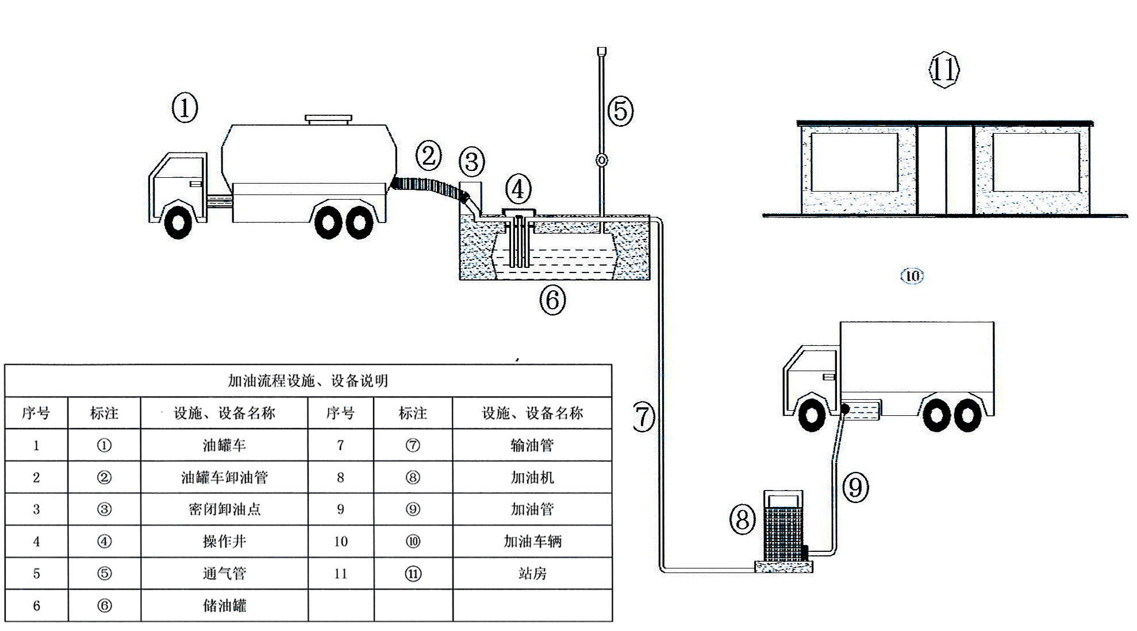
图2-1 加油站工艺流程图

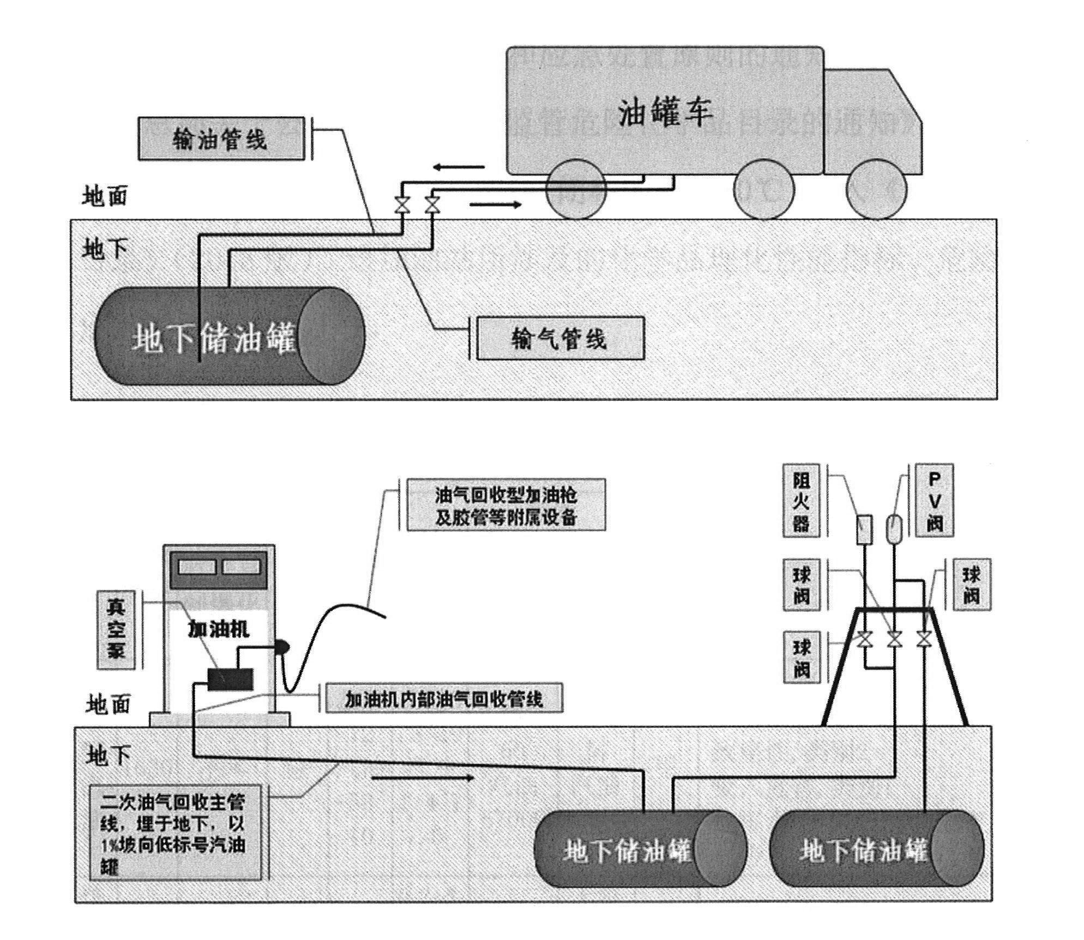
图2-2 油气回收系统示意图

（3）加油站工艺流程及产物环节：
图2-3 项目工艺流程及产物环节示意图
表三 主要污染源、污染物处理和排放流程
3.1 废气污染源
本加油站的废气主要来源于卸油、储油和加油环节上挥发出的油蒸气（以非甲烷总烃计）、加油区内加油车辆产生的扬尘和汽车尾气，其中油蒸气是本项目主要的废气污染源。
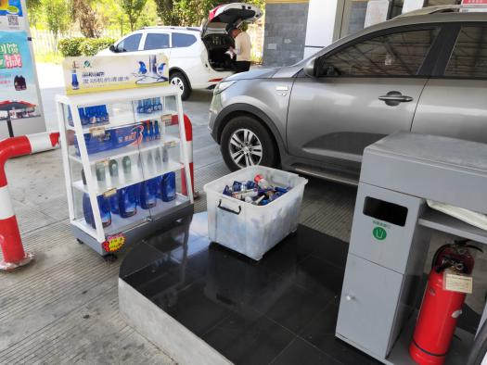 | 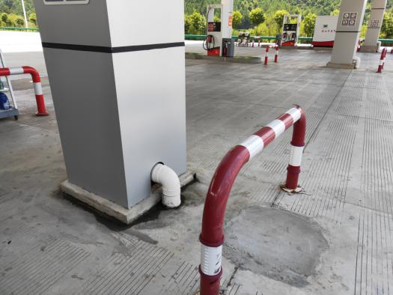
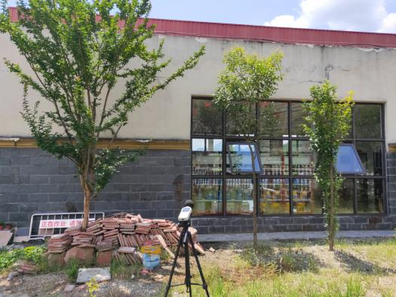 | 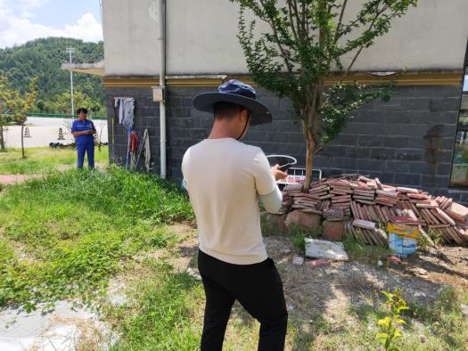
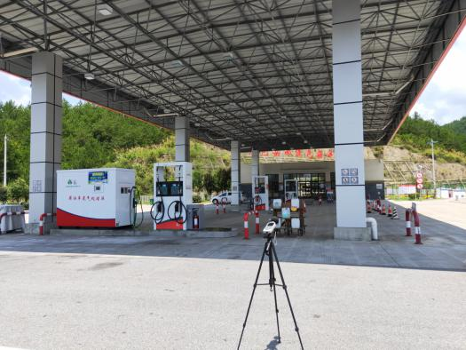 | 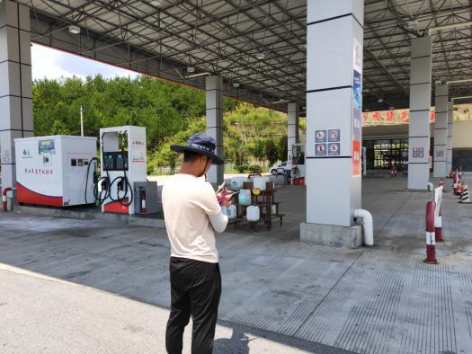
图3.1 现场废气处理设施及设备配置
3.2 废水污染源
本加油站实行雨污分流制，站内雨水利用地坪自然坡度散流至站外。
污水：加油站污水主要来自站内工作人员办公生活污水、过往人员生活污水，经化粪池预处理后委托当地环卫公司定期处理，不外排。
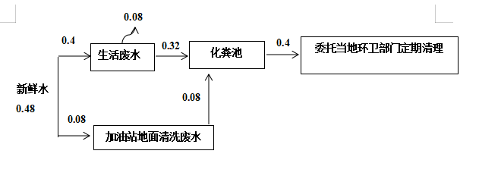
图3.2 项目水源平衡图（t/d）
3.3 噪声污染源
本加油站主要噪声污染源为潜油泵、加油机、进出站车辆噪声所产生的噪声。本加油站通过选用低噪声设备，潜油泵处于储备罐液面以下，并通过罐体和地面隔声、通过选用低噪声设备，加油机底部设置减震垫，加强维护，通过加油机壳体隔声、在进站、出站口设置减速带，尽量减少刹车制动，禁止鸣笛等降噪措施，来减少噪声的排放。
3.4 固体废物
本项目产生的固体废物主要有职工生活垃圾和清罐油渣。
（1）一般固体废物
生活垃圾经垃圾桶集中收集后，由环卫部门统一清运，做到日产日清。
危险固体废物
（2）危险废物
加油站每5年清罐一次，每个油罐清理出的油渣产生量约5kg，本加油站有5个油罐，故每次清罐清理出的油渣约25kg，则平均每年清罐油渣产生量为5kg/a。根据《国家危险废物名录》，清罐油渣属于危险废物。本项目储油罐委托合肥国化石油环保有限公司进行清洗作业，清管产生的废油渣委托该公司进行处置。合肥国化石油环保有限公司具备相关资质，本项目危险废物处置符合《危险废物贮存污染控制标准》（GB18597-2001）及修改单中的相关要求。
3.5 项目变动情况
本项目实际建设地点、生产工艺、产品、规模及环保设施均与后评价内容一致，项目无重大变动。
表四 建设项目环境影响报告表主要结论及审批部门审批决定
4.1 项目“三同时”验收表落实情况
经核查，该项目“三同时”验收表落实情况见表4.1。
污染源  分类 | 污染防治设施和措施 | 主要工程 | 验收要求 | 实际建设情况
一、大气污染
废气 | 卸油油气回收和加油油气回收系统各一套 |  | 满足《大气污染物综合排放标准》（GB16297-1996）无组织监控浓度限值 | 已落实，本项目无组织废气经卸油油气回收和加油油气回收系统处理后，排放浓度满足“三同时”要求
二、水污染源
废水 | 化粪池 | 化粪池 | 委托环卫部门定期清理，不外排 | 已落实，本项目废水处理设施满足“三同时”要求
二、噪声
噪声污染控制 | 选用低噪声潜油泵和加油机，设备底部设置减震垫 |  | 厂界噪声排放达到《工业企业厂界环境噪声排放标准》（GB12348-2008）中2类和4类标准限值。 | 已落实，与环评要求一致。
三、固废
固体废物 | 设置6个 | 垃圾桶 | 生活垃圾委托环卫部门定期清运；清罐产生的油渣委托合肥国化石油环保有限公司处置 | 已落实，加油站生活垃圾委托环卫部门定期清运处理；清罐产生的油渣委托合肥国化石油环保有限公司处置
地下水
地下水 | 双层储罐、场地地面硬化、输油管线防腐防渗 | / | 防渗系数达到规范要求 | 已落实，本加油站地下水污染防治采用了双层罐结构，设置了防渗罐池，防渗空间采用了中性沙填埋，上部采取防治雨水和外部油品渗入池内措施，符合《汽车加油加气站设计与施工规范》（GB50156）的要求。
环境风险防范措施 | 储罐压力检测、报警；进出口液体温度、压力检测、报警系统；可燃气体报警装置；配置灭火器材 | / | 环形截流沟、隔油沉淀池、编制突发环境事件应急预案，并完成备案 | 已落实，与环评要求一致。
环境管理及监测 | / | / | 制定完善的环境管理制度和环境监测计划，并自行监测，定期信息公开 | 已落实，与环评要求一致。

4.2 环保设施投资
本项目计划总投资300万元，环保投资36万元，环保投资占总投资的12.0%。实际该项目实际总投资300万元，其中环保投资36万元，环保投资占总投资的12.0%。本项目环保设施投资情况如表4.2所示。
表4.2 项目环境保护设施投资一览表
投资项目 | 环保设施 | 设计投资额  （万元） | 实际投资额  （万元）
污水防治 | 污水管网及化粪池 | 2 | 2
废气防治 | 卸油油气回收和加油油气回收系统各一套 | 13 | 13
噪声防治 | 选用低噪声潜油泵和加油机，设备底部设置减震垫 | 2 | 2
固体废物 | 站区设置垃圾桶，生活垃圾集中收集、清运；清罐产生的油渣委托合肥国化石油环保有限公司处置 | 8 | 8
地下水污染防治 | 卸油平台、加油罩棚、地埋油罐区及管道进行防渗、防  腐处理 | 6 | 6
风险防范 | 储罐压力检测、报警；进出口液体温度、压力检测、报  警系统；安装可燃气体报警装置。灭火器等器材计入消  防设施 | 5 | 5
合计 | 36 |  | 36
4.3 报告表主要结论
拟建项目符合国家产业政策，项目的建设符合相关规划要求，项目区域环境质量符合相应环境标准要求。在落实本评价所提出的污染治理要求和各项环境保护措施后，并将环境管理纳入日常生产管理渠道，污染物排放能符合国家相应标准要求，污染物排放总量符合污染物总量控制要求，可以将环境影响降低到最小程度。从环境保护角度考虑，本评价认为项目建设是可行的

表五 验收监测质量保证及质量控制

5.1监测质量保证和质量控制措施
（1）及时了解生产工况，保证监测过程中工况负荷满足验收监测要求；
（2）合理布置监测点位，保证点位布设的科学性和合理性；
（3）监测分析方法采用国家标准分析方法，监测人员持证上岗；
（4）现场采样和测试前，声级计用声级计校准器进行校准；
（5）样品采集、运输、保存严格按照国家规定的技术要求实施；
（6）监测数据及验收监测报告严格执行三级审核制度，经过校核、审核、审定后报出。

5.2监测分析方法
废气监测分析方法及检出限如表5.2-1所示。

表5.2-1 废气监测分析方法
分析项目 | 分析方法 | 标准来源 | 检出限
非甲烷总烃（无组织） | 环境空气 总烃的测定 气相色谱法 | HJ 604-2017 | 0.07mg/m³
噪声监测分析方法及其检出限如表5.2-2所示。
表5.2-2 噪声监测分析方法
监测项目 | 分析方法 | 标准来源 | 检出限
厂界噪声 | 工业企业厂界环境噪声排放标准 | GB 12348-2008 | /

5.3 监测分析使用仪器如表5.3所示
表5.3 监测分析仪器
监测项目 | 测试仪器
非甲烷总烃 | 气相色谱仪/普析G5/GH-YQ-N04，有效期2020.7.8
工业企业厂界环境噪声 | 声级计AWA6228+/GH-YQ-W65/2019.12.18  声校准计AWA6221B/GH-YQ-W08/2019.12.19
5.4 噪声监测仪器前后校准记录
表5.4 噪声监测仪器校准结果一览表
测量时间 | 校准声级dB[A] |  |  | 备注
测量时间 | 测量前 | 测量后 | 差值 | 测量前、后校准声级差值小于0.5dB[A]，测量数据有效。
2019年8月8日 | 94.0 | 93.8 | 0.2 | 测量前、后校准声级差值小于0.5dB[A]，测量数据有效。
2019年8月9日 | 94.0 | 93.9 | 0.1 | 测量前、后校准声级差值小于0.5dB[A]，测量数据有效。

表六 验收监测内容

6.1环境保护设施调试运行效果
通过对各类污染物排放浓度的监测，来说明环境保护设施调试运行效果，具体监测内容如下：

6.1.1废气

无组织废气
（1）监测点位：根据废气排放特点及建设项目区域环境特征，在厂界外布设4个大气无组织监测点，点位选择根据监测时气象情况确定，上风向1个参照点，下风向3个监控点。
（2）监测项目：气象参数，非甲烷总烃浓度。
（3）监测频次：一次值，4次/天，连续监测2天。
G2

6.1.2 厂界噪声监测
（1）监测点位：厂界四周外1米。
（2）监测项目：等效A声级Leq（dB），昼、夜噪声。
（3）监测频次：昼夜各监测1次，连续监测2天。

6.2 验收监测点位图

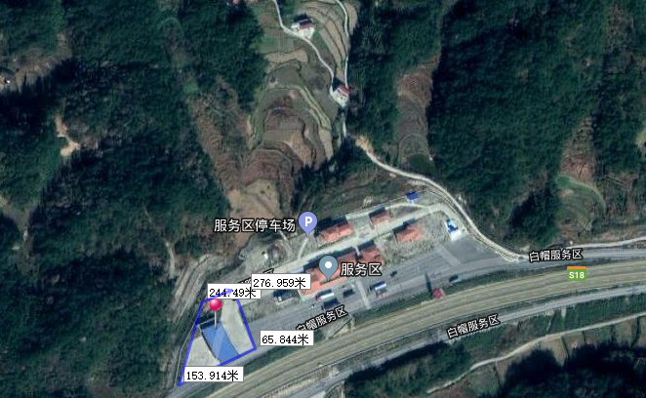

表七 验收监测结果
7.1 验收监测期间生产工况记录
根据安徽省高速石化有限公司白帽服务区加油北站项目运行工况，安徽工和环境监测有限责任公司于2019年8月8日~8月9日对本项目的周边气象条件、厂界无组织废气、厂界噪声进行了现场监测。
安徽工和环境监测有限责任公司监测人员同步进行生产工况监察，根据企业出示的竣工环境保护验收监测期间的生产工况表，企业竣工环境保护验收期间的生产工况稳定，环保设施正常运行，生产负荷满足验收监测期间工况的要求。其中生产工况负荷如表7.1所示。
表7.1 产品生产量统计表
日期 | 产品名称 | 设计生产量（t/d） | 实际产量（t/d） | 生产负荷%
2019-8-8 | 汽油 | 3.42 | 3.05 | 89.2
2019-8-8 | 柴油 | 1.15 | 1.01 | 87.8
2019-8-9 | 汽油 | 3.42 | 3.07 | 89.8
2019-8-9 | 柴油 | 1.15 | 1.00 | 87.0
7.2 监测期间气象统计表
表7.2 监测期间气象资料统计表
日期 | 监测时间 | 风速（m/s） | 气压（kpa） | 温度（℃） | 风向 | 天气
2019-8-8 | 08:00 | 1.1 | 101.0 | 29 | 东北 | 阴
2019-8-8 | 10:00 | 1.1 | 100.9 | 31 | 东北 | 阴
2019-8-8 | 14:00 | 1.1 | 100.8 | 34 | 东北 | 阴
2019-8-9 | 08:00 | 2.1 | 101.0 | 28 | 东北 | 阴
2019-8-9 | 10:00 | 2.1 | 101.0 | 30 | 东北 | 阴
2019-8-9 | 14:00 | 2.1 | 100.8 | 34 | 东北 | 阴
7.3废气监测结果
7.3.1 无组织废气监测结果
表7.3.1 无组织废气监测结果统计表
监测  项目 | 监测  日期 | 监测  频次 | 上风向G1 | 下风向G2 | 下风向G3 | 下风向G4
非甲烷总烃（mg/m³） | 2019-8-8 | 1 | 0.53 | 0.80 | 0.87 | 0.88
非甲烷总烃（mg/m³） | 2019-8-8 | 2 | 0.48 | 0.81 | 0.80 | 0.84
非甲烷总烃（mg/m³） | 2019-8-8 | 3 | 0.51 | 0.83 | 0.80 | 0.85
非甲烷总烃（mg/m³） | 2019-8-8 | 1 | 0.49 | 0.80 | 0.81 | 0.74
非甲烷总烃（mg/m³） | 2019-8-8 | 2 | 0.49 | 0.81 | 0.77 | 0.77
非甲烷总烃（mg/m³） | 2019-8-8 | 3 | 0.55 | 0.74 | 0.74 | 0.81
非甲烷总烃（mg/m³） | 标准限值 | 4.0 | 达标 | 达标 | 达标 | 达标
根据监测结果可知，厂界非甲烷总烃排放浓度最大值为0.88mg/m³，无组织废气排放浓度均满足满足《大气污染物综合排放标准》(GB16297-1996)表2中厂界排放限值要求。
7.4 厂界噪声监测结果

表7.4 厂界噪声监测结果统计表
监测  日期 | 监测点位 | 监测结果dB（A） |  |  |  | 执行  标准 | 达标情况
监测  日期 | 监测点位 | 时间 | Leq | 时间 | Leq | 执行  标准 | 达标情况
2019-8-8 | N1厂界东 | 昼间  （06:00-  22:00） | 48.8 | 夜间  （22:00-  06:00） | 41.6 | 2类限值  昼间60dB，夜间50dB | 达标
2019-8-8 | N2厂界南 | 昼间  （06:00-  22:00） | 52.2 | 夜间  （22:00-  06:00） | 44.1 | 4a类限值  昼间70dB，夜间55dB | 达标
2019-8-8 | N3厂界西 | 昼间  （06:00-  22:00） | 53.6 | 夜间  （22:00-  06:00） | 42.7 | 2类限值  昼间60dB，夜间50dB | 达标
2019-8-8 | N4厂界北 | 昼间  （06:00-  22:00） | 50.8 | 夜间  （22:00-  06:00） | 39.8 | 2类限值  昼间60dB，夜间50dB | 达标
2019-8-9 | N1厂界东 | 昼间  （06:00-  22:00） | 51.7 | 夜间  （22:00-  06:00） | 44.3 | 2类限值  昼间60dB，夜间50dB | 达标
2019-8-9 | N2厂界南 | 昼间  （06:00-  22:00） | 52.1 | 夜间  （22:00-  06:00） | 44.8 | 4a类限值  昼间70dB，夜间55dB | 达标
2019-8-9 | N3厂界西 | 昼间  （06:00-  22:00） | 48.8 | 夜间  （22:00-  06:00） | 42.7 | 2类限值  昼间60dB，夜间50dB | 达标
2019-8-9 | N4厂界北 | 昼间  （06:00-  22:00） | 49.2 | 夜间  （22:00-  06:00） | 42.4 | 2类限值  昼间60dB，夜间50dB | 达标
根据监测结果可知，2019年8月8日-2019年8月9日2天，南厂界的昼夜噪声（昼间52.1-52.2dB（A）、夜间44.1-44.8dB（A））均满足GB12348-2008《工业企业厂界环境噪声排放标准》中4a类限值；其他厂界的昼夜噪声（昼间48.8-53.6dB（A）、夜间41.6-44.8dB（A））均满足GB12348-2008《工业企业厂界环境噪声排放标准》中2类限值。
7.5 固体废物调查及统计结果
按照验收监测期间调查数据推算，对安徽省高速石化有限公司白帽服务区加油北站固废产生量统计如表7.5。
表7.5固废产生量统计
编号 | 名称 | 性状 | 类别 | 实际产生量  （t/a） | 处理处置方式
1 | 清理油罐油渣 | 固体 | HW08废矿物油与含矿物油废物 | 25kg/a | 委托合肥国化石油环保有限公司处置
2 | 生活垃圾 | 固体 | 一般固废 | 8.40t/a | 环卫部门统一清运
根据现场调查情况，厂区内部也各地设置有垃圾桶用来集中收集生活垃圾。

表八 验收监测结论
8.1 环保设施调试运行效果
本次竣工环境保护验收为安徽省高速石化有限公司白帽服务区加油北站，验收监测时间为2019年8月8-9日，验收监测期间建设项目实际运行工况能满足验收监测期间运行工况的要求，符合竣工环境保护验收监测技术规范要求。
8.1.1 施工期：
经过对施工期的调查回顾，本项目在施工期间各项环保措施基本落实到位，施工期间未发生废气、噪声、固废等污染物污染情况，项目在施工期与试运行期未受到周边居民的投诉。
8.1.2 运营期：
（1）根据监测结果可知，厂界非甲烷总烃排放浓度最大值为0.88mg/m³、，无组织废气排放浓度均满足满足《大气污染物综合排放标准》(GB16297-1996)表2中厂界排放限值要求。
（2）根据监测结果可知，2019年8月8日-2019年8月9日2天，南厂界的昼夜噪声（昼间52.1-52.2dB（A）、夜间44.1-44.8dB（A））均满足GB12348-2008《工业企业厂界环境噪声排放标准》中4a类限值；其他厂界的昼夜噪声（昼间48.8-53.6dB（A）、夜间41.6-44.8dB（A））均满足GB12348-2008《工业企业厂界环境噪声排放标准》中2类限值
（3）项目各类固体废物处理处置合理，满足环评及批复中要求。
（4）根据北京尧阁检测技术有限公司提供的油气回收监测报告可知，其加油油气管线液阻、加油站油气回收系统的密闭性及加油油气回收系统的气液比均能够符合《加油站大气污染物排放标准》（GB20952-2007）相关控制要求。（监测报告见附件6）。
8.2 验收建议
1）定期检查维护加油站油气回收装置，确保装置正常工作。
2）加强公司的环境保护建设和监督管理，加强危险废物的管理

附图及附件
本报告附以下附图、附件：
附图1：项目地理位置图
附图2：厂区平面图布置
附件1：验收监测委托书
附件2：企业承诺书
附件3：危险废物经营许可证
附件4：加油站油罐清洗合同
附件5：现场监测照片
附件6：油气回收检测报告
附件7：检测报告
